Eksplorasi Data dan Pemodelan REGRESI LOGISTIK untuk Analisis serta Prediksi Customer Churn pada Data Nasabah Perbankan
Diajukan sebagai Tugas Besar untuk Memenuhi Mata Kuliah Praktikum Logika dan Algoritma pada Program Studi S1 Sains Data



Disusun Oleh:
Kimi Thora Refolino | (184250012)
Aisyah Luthfiani | (184250034)
Revani Salya | (184250036)
Rifa Orvala Firjatullah | (184250007)

PROGRAM STUDI S1 SAINS DATA
SEKOLAH TEKNOLOGI DAN INFORMASI
UNIVERITAS LOGISTIK DAN BISNIS INTERNASIONAL
2026

KATA PENGANTAR

DAFTAR ISI
KATA PENGANTAR 2
DAFTAR ISI 3
DAFTAR TABEL 4
DAFTAR GAMBAR 5
BAB I PENDAHULUAN 6
1.1 Latar Belakang Masalah 6
1.2 Rumusan Masalah 9
1.3 Tujuan Penelitian 9
BAB II ISI 10
2.1 Pengambilan Data 10
2.2 Pengumpulan Data 12
2.3 Visualisasi Data 16

DAFTAR TABEL
Tabel II.1 Variabel dalam file CSV 11
Tabel II.2 Karakteristik dataset 13
Tabel II.3 Tipe data masing masing variabel 13
Tabel II.4 Hasil data checking 14
Tabel II.5 Statistik deskrptif fitur numerik 15
Tabel II.6 Distribusi customer churn 16

DAFTAR GAMBAR
Gambar II.1 Distribusi variabel CreditScore 16
Gambar II.2 Distribusi variable Age 17
Gambar II.3 Distribusi variabel Tenure 17
Gambar II.4 Distribusi variabel Balance 18
Gambar II.5 Distribusi variabel NumOfProduct 19
Gambar II.6 Distribusi variabel EstimatedSalary 19
Gambar II.7 Boxplot CreditScore terhadap status churn 20
Gambar II.8 Boxplot age berdasarkan kasus churn 21
Gambar II.9 Boxplot tenure berdasarkan status churn 22
Gambar II.10 Boxplot Balance berdasarkan status churn 22
Gambar II.11 Boxplot NumOfProduct berdasarkan status churn 23
Gambar II.12 Boxplot EstimatedSalary berdasarkan status churn 24
Gambar II.13 Persentase distribusi churn dan non-churn 25
Gambar II.14 Pie chart churn rate berdasarkan negara 26
Gambar II.15 Bar chart perbandingan churn rate berdasarkan negara 26
Gambar II.16 Pie chart churn rate berdasarkan gender 27
Gambar II.17 Bar chart perbandingan churn rate berdasarkan gender 27
Gambar II.18 Pie chart churn rate berdasarkan keaktifan member 28
Gambar II.19 Bar chart pebrnadingan churn rate berdasarkan keaktifan member 28
Gambar II.20 Pie chart churn rate berdasarkan kepemilikan kartu kredit 29
Gambar II.21 Bar chart perbandingan churn rate berdasarkan kepemilikan kartu kredit 29
Gambar II.22 Pie chart churn rate berdasarkan nomor produk 30
Gambar II.23 Bar chart perbandingan chun rate berdasarkan nomor produk 30

PENDAHULUAN

Latar Belakang Masalah
Industri saat ini menghadapi tantangan yang semakin kompleks akibat transformasi digital, peningkatan persaingan antar Lembaga dan industri, serta kemunculan perusahaan financial technology (fintech) yang menawarkan layanan keuangan yang lebih fleksibel dan mudah diakses. Perkembangan tersebut mengubah perilaku nasabah menjadi lebih dinamis dan memiliki kecenderungan untuk berpindah layanan apabila kebutuhan mereka tidak terpenuhi secara optimal. Kondisi ini menyebabkan customer churn menjadi salah satu permasalahan utama dalam industri perbankan karena berhubungan langsung dengan keberlangsungan bisnis dan profitabilitas perusahaan. Berbagai penelitian menunjukkan bahwa mempertahankan nasabah yang sudah ada jauh lebih efisien dibandingkan memperoleh nasabah baru, sehingga kemampuan mengidentifikasi potensi churn sejak dini menjadi kebutuhan strategis bagi institusi perbankan [1], [2].
Customer churn merupakan kondisi ketika pelanggan berhenti menggunakan produk atau layanan dalam periode tertentu, mencerminkan loyalitas dan kepuasan pelanggan. Tingginya tingkat churn dapat menyebabkan hilangnya pendapatan jangka panjang, menurunkan nilai customer lifetime value, serta meningkatkan biaya pemasaran dan akuisisi pelanggan baru. Oleh karena itu, bank memerlukan sistem prediksi yang mampu mengidentifikasi nasabah yang berpotensi churn sebelum keputusan tersebut benar-benar terjadi sehingga strategi retensi dapat dilakukan secara lebih efektif dan terarah [2], [3].
Perkembangan machine learning memberikan peluang besar dalam menyelesaikan permasalahan tersebut. Perkembangan machine learning memberikan peluang besar dalam menyelesaikan permasalahan tersebut. Berbagai pendekatan statistik dan algoritma pembelajaran mesin telah dikembangkan untuk memprediksi perilaku churn nasabah. Di antara berbagai metode yang tersedia, Regresi Logistik merupakan salah satu algoritma yang paling banyak digunakan dalam kasus klasifikasi biner seperti prediksi customer churn. Metode ini memiliki keunggulan dalam hal interpretabilitas model yang tinggi, efisiensi komputasi, serta kemampuannya dalam memberikan probabilitas prediksi yang dapat dimengerti oleh pihak manajemen bank [7]
Regresi Logistik bekerja dengan memodelkan hubungan antara variabel prediktor dengan probabilitas terjadinya suatu kejadian menggunakan fungsi logistik sigmoid. Metode ini cocok digunakan untuk data nasabah yang bersifat multidimensi, di mana informasi demografis, perilaku transaksi, kepemilikan produk, dan kondisi finansial dapat diproses secara simultan [8]. Berbeda dengan pendekatan yang lebih kompleks, Regresi Logistik memberikan kemudahan dalam interpretasi karena setiap koefisien variabel dapat dijelaskan secara langsung sebagai pengaruhnya terhadap log-odds kejadian churn [7][8].
Hasil penelitian ini menunjukkan bahwa Regresi Logistik efektif digunakan untuk memprediksi customer churn pada data nasabah perbankan dengan kemampuan interpretasi yang tinggi. Temuan ini sejalan dengan penelitian yang dilakukan oleh Basri et al. [3] yang membandingkan Regresi Logistik dan Random Forest dalam prediksi churn nasabah bank. Dalam penelitian tersebut, Regresi Logistik mampu mencapai akurasi sebesar 84% pada data pelatihan dan 83,9% pada data pengujian, yang menunjukkan bahwa metode sederhana ini tetap kompetitif dalam memprediksi perilaku churn nasabah. Hal yang menarik dari penelitian Basri et al. adalah meskipun Random Forest sebagai algoritma ensemble memiliki kompleksitas yang lebih tinggi, Regresi Logistik justru menunjukkan performa yang tidak kalah baik, dengan keunggulan tambahan berupa kemudahan interpretasi hasil.
Perbandingan lebih lanjut dapat dilihat pada penelitian Zhang [9] yang melakukan studi komparatif terhadap delapan algoritma berbeda pada model bisnis berbasis langganan. Penelitian tersebut melibatkan algoritma modern seperti XGBoost, LSTM, dan Random Forest, namun hasilnya menunjukkan bahwa Regresi Logistik justru mencapai akurasi tertinggi sebesar 79,6% dibandingkan algoritma lainnya. Temuan ini memperkuat argumen bahwa Regresi Logistik bukanlah metode yang ketinggalan zaman, melainkan tetap relevan dan andal untuk kasus klasifikasi biner seperti prediksi churn, terutama ketika interpretabilitas model menjadi prioritas utama.
Meskipun demikian, peningkatan performa model tidak hanya ditentukan oleh pemilihan algoritma. Kualitas fitur yang digunakan juga memiliki pengaruh yang sangat besar terhadap kemampuan model dalam mengenali pola churn. Ehsani dan Hosseini menemukan bahwa penerapan optimasi fitur mampu meningkatkan performa klasifikasi secara signifikan pada kasus customer churn perbankan. Penelitian tersebut menunjukkan bahwa pemilihan dan transformasi fitur yang tepat dapat menghasilkan peningkatan akurasi dibandingkan penggunaan fitur mentah secara langsung [2].
Selain isu performa, aspek interpretabilitas model menjadi perhatian penting dalam penelitian customer churn. Berbeda dengan model black-box seperti ensemble learning atau neural network, Regresi Logistik menawarkan tingkat transparansi yang tinggi karena koefisien regresi dapat d2nterpretasikan secara langsung. Hal ini memungkinkan pihak manajemen bank untuk memahami faktor-faktor apa saja yang paling berpengaruh terhadap keputusan nasabah untuk churn, sehingga strategi retensi dapat dirancang secara lebih terarah dan berbasis bukti [8][9].
Penelitian oleh Maan dan Maan menekankan pentingnya pendekatan explainable machine learning dalam prediksi churn agar hasil prediksi dapat diterjemahkan menjadi strategi bisnis yang konkret [7]. Regresi Logistik, dengan sifatnya yang inherently interpretable, menjadi pilihan yang tepat untuk memenuhi kebutuhan tersebut.
Berdasarkan uraian tersebut, penelitian ini mengusulkan pembangunan model prediksi customer churn menggunakan Regresi Logistik yang dikombinasikan dengan proses feature engineering dan analisis interpretabilitas. Pendekatan ini diharapkan tidak hanya menghasilkan model dengan kemampuan prediksi yang baik, tetapi juga mampu menjelaskan faktor-faktor utama yang memengaruhi keputusan nasabah untuk meninggalkan layanan perbankan. Dengan demikian, hasil penelitian dapat memberikan kontribusi teoritis dalam pengembangan model prediksi churn berbasis machine learning sekaligus memberikan manfaat praktis bagi industri perbankan dalam merancang strategi retensi nasabah yang lebih efektif.

Rumusan Masalah
Berdasarkan latar belakang penelitian yang telah diuraikan, maka rumusan masalah dalam penelitian ini adalah sebagai berikut:
- Bagaimana karakteristik customer churn berdasarkan wilayah geografis customer?
- Bagaimana performa algoritma Regresi Logistik dalam memprediksi customer churn pada dataset customer?
- Seberapa baik model Regresi Logistik dalam mengklasifikasikan customer yang berpotensi mengalami customer churn berdasarkan metrik Accuracy, Precision, Recall, dan F1-Score?
- Variabel manakah yang paling berpengaruh terhadap customer churn berdasarkan nilai koefisien regresi dan odds ratio pada model Regresi Logistik?

Tujuan Penelitian
Berdasarkan rumusan masalah yang telah disusun, maka tujuan dari penelitian ini adalah sebagai berikut:
- Menganalisis karakteristik customer churn berdasarkan wilayah geografis customer untuk mengetahui pola persebaran customer yang berpotensi berhenti menggunakan layanan.
- Mengimplementasikan algoritma Regresi Logistik dalam membangun model prediksi customer churn pada dataset customer.
- Mengevaluasi kemampuan model Regresi Logistik dalam mengklasifikasikan customer yang berpotensi mengalami customer churn menggunakan metrik Accuracy, Precision, Recall, dan F1-Score.
- Menganalisis pengaruh masing-masing variabel terhadap customer churn berdasarkan nilai koefisien regresi dan odds ratio pada model Regresi Logistik.

ISI

Pengambilan Data
Data yang digunakan dalam penelitian ini merupakan data sekunder yang diperoleh dari platform Kaggle, yaitu dataset Churn Modelling yang dipublikasikan oleh Shruti_Iyyer. Dataset ini banyak digunakan dalam penelitian maupun pembelajaran pada bidang machine learning, khususnya untuk pengembangan model klasifikasi customer churn. Dataset tersebut berisi informasi karakteristik customer yang digunakan untuk memprediksi kemungkinan seorang customer menghentikan penggunaan layanan yang diberikan oleh perusahaan.
Dataset terdiri atas 10.000 data customer dengan sejumlah atribut yang merepresentasikan karakteristik demografis, kondisi finansial, serta hubungan customer dengan perusahaan. Variabel target pada dataset adalah Exited, yang menunjukkan status customer churn, di mana nilai 1 menunjukkan customer telah berhenti menggunakan layanan (churn), sedangkan nilai 0 menunjukkan customer masih menggunakan layanan (non-churn).
Pemilihan dataset ini didasarkan pada beberapa pertimbangan, yaitu memiliki jumlah data yang cukup besar, terdiri atas berbagai atribut numerik maupun kategorikal, serta telah banyak digunakan sebagai dataset acuan dalam penelitian klasifikasi customer churn sehingga sesuai untuk mengevaluasi performa algoritma Regresi Logistik.
Setelah dataset diperoleh, langkah selanjutnya adalah mengidentifikasi atribut-atribut yang terdapat pada dataset. Setiap atribut memiliki karakteristik dan peran yang berbeda dalam proses analisis maupun pemodelan. Sebagian atribut digunakan sebagai identitas customer sehingga tidak dilibatkan dalam proses pembentukan model, sedangkan atribut lainnya digunakan sebagai variabel prediktor untuk memprediksi customer churn. Adapun deskripsi masing-masing atribut pada dataset Churn Modelling disajikan pada Tabel 2.1.

Tabel II.1 Variabel dalam file CSV
Variabel | Tipe Data | Keterangan
RowNumber | Integer | Nomor urut setiap data mulai dari 1 hingga 10.000. Variabel ini hanya berfungsi sebagai indeks data dan tidak digunakan dalam proses pemodelan.
CustomerId | Integer | Nomor identitas unik setiap customer yang digunakan sebagai pembeda antar data. Variabel ini tidak digunakan sebagai variabel prediktor.
Surname | String | Nama belakang customer yang bersifat identitas sehingga tidak memiliki pengaruh terhadap prediksi customer churn.
CreditScore | Integer | Nilai kredit (credit score) customer yang menggambarkan tingkat kelayakan finansial. Semakin tinggi nilainya, semakin baik riwayat kredit customer.
Geography | Kategorikal | Negara atau wilayah asal customer yang digunakan untuk mengetahui pengaruh faktor geografis terhadap customer churn.
Gender | Kategorikal | Jenis kelamin customer yang terdiri atas Male dan Female. Variabel ini digunakan untuk melihat perbedaan kecenderungan customer churn berdasarkan jenis kelamin.
Age | Integer | Usia customer dalam satuan tahun yang menggambarkan karakteristik demografis customer.
Tenure | Integer | Lama customer menggunakan layanan perusahaan dalam satuan tahun. Nilai yang lebih besar menunjukkan hubungan customer dengan perusahaan telah berlangsung lebih lama.
Balance | Float | Jumlah saldo atau dana yang dimiliki customer pada akun. Variabel ini merepresentasikan kondisi finansial customer.
NumOfProducts | Integer | Jumlah produk atau layanan yang digunakan oleh customer. Semakin banyak produk yang digunakan, umumnya menunjukkan tingkat keterikatan customer terhadap perusahaan yang lebih tinggi.
HasCrCard | Integer | Menunjukkan kepemilikan kartu kredit oleh customer, dengan nilai 1 menyatakan memiliki kartu kredit dan 0 menyatakan tidak memiliki kartu kredit.
IsActiveMember | Integer | Menunjukkan status keaktifan customer dalam menggunakan layanan. Nilai 1 menunjukkan customer aktif, sedangkan nilai 0 menunjukkan customer tidak aktif.
EstimatedSalary | Float | Estimasi pendapatan tahunan customer yang digunakan sebagai salah satu indikator kondisi ekonomi customer.
Exited | Integer | Variabel target (target variable) yang menunjukkan status customer churn. Nilai 1 menunjukkan customer telah berhenti menggunakan layanan (churn), sedangkan nilai 0 menunjukkan customer masih menggunakan layanan (non-churn).

Pengumpulan Data
Pengumpulan data pada penelitian ini dilakukan menggunakan data sekunder yang diperoleh dari platform Kaggle, yaitu dataset Churn Modelling yang dipublikasikan oleh Shruti_Iyyer. Dataset tersebut tersedia secara terbuka dan banyak digunakan sebagai acuan dalam penelitian maupun pengembangan model machine learning, khususnya pada kasus klasifikasi customer churn. Data diunduh dalam format Comma Separated Values (CSV), kemudian d2mpor ke dalam lingkungan pemrograman Python menggunakan pustaka Pandas untuk memudahkan proses pengolahan dan analisis data.
Setelah dataset berhasil diperoleh, dilakukan pemeriksaan awal (data inspection) untuk mengetahui karakteristik umum dataset sebelum memasuki tahapan prapemrosesan (preprocessing). Pemeriksaan ini bertujuan untuk memastikan bahwa data yang digunakan memiliki kualitas yang baik serta sesuai dengan kebutuhan penelitian. Informasi umum mengenai dataset yang digunakan dapat dilihat pada Tabel 2.2.
Tabel II.2 Karakteristik dataset
Karakteristik | Nilai
Nama Dataset | Churn Modelling
Sumber Data | Kaggle (Shruti_Iyyer)
Jumlah Data | 10.000
Jumlah Variabel | 14
Format Data | CSV
Variabel Target | Exited

Selanjutnya dilakukan identifikasi terhadap struktur data untuk mengetahui tipe data pada setiap variabel. Informasi ini diperlukan untuk menentukan metode prapemrosesan yang sesuai, seperti pengkodean (encoding) pada variabel kategorikal maupun normalisasi pada variabel numerik. Struktur tipe data setiap variabel disajikan pada Tabel 2.3.
Tabel II.3 Tipe data masing masing variabel
No | Variabel | Tipe Data
1 | RowNumber | Integer
2 | CustomerId | Integer
3 | Surname | String
4 | CreditScore | Integer
5 | Geography | String
6 | Gender | String
7 | Age | Integer
8 | Tenure | Integer
9 | Balance | Float
10 | NumOfProducts | Integer
11 | HasCrCard | Integer
12 | IsActiveMember | Integer
13 | EstimatedSalary | Float
14 | Exited | Integer

Selain mengetahui struktur data, dilakukan pula pemeriksaan kualitas data untuk memastikan tidak terdapat permasalahan yang dapat memengaruhi hasil analisis. Pemeriksaan ini meliputi identifikasi jumlah data, jumlah variabel, keberadaan missing values, serta konsistensi data sebelum dilakukan proses pemodelan. Hasil pemeriksaan kualitas data ditunjukkan pada Tabel 2.4.
Tabel II.4 Hasil data checking
Pemeriksaan | Hasil
Jumlah Data | 10.000
Jumlah Variabel | 14
Missing Values | 0
Nilai Null | Tidak Ada
Data Siap Diproses | Ya

Berdasarkan hasil pemeriksaan pada Tabel 2.4, diketahui bahwa seluruh variabel memiliki jumlah data yang lengkap tanpa ditemukan nilai yang hilang (missing values). Kondisi tersebut menunjukkan bahwa dataset memiliki kualitas yang baik sehingga tidak diperlukan proses penanganan data hilang (missing value handling) sebelum memasuki tahap prapemrosesan.
Selanjutnya dilakukan analisis statistik deskriptif terhadap variabel numerik. Analisis ini bertujuan untuk memberikan gambaran mengenai karakteristik data melalui ukuran pemusatan dan penyebaran, seperti nilai rata-rata (mean), simpangan baku (standard deviation), nilai minimum, dan nilai maksimum. Ringkasan statistik deskriptif ditampilkan pada Tabel 2.5.
Tabel II.5 Statistik deskrptif fitur numerik
Variabel | Mean | Std | Min | Max
CreditScore | 650,53 | 96,65 | 350 | 850
Age | 38,92 | 10,49 | 18 | 92
Tenure | 5,01 | 2,89 | 0 | 10
Balance | 76.485,89 | 62.397,41 | 0,00 | 250.898,09
NumOfProducts | 1,53 | 0,58 | 1 | 4
HasCrCard | 0,71 | 0,46 | 0 | 1
IsActiveMember | 0,52 | 0,50 | 0 | 1
EstimatedSalary | 100.090,24 | 57.510,49 | 11,58 | 199.992,48
Exited | 0,20 | 0,40 | 0 | 1

Berdasarkan Tabel 2.5, diketahui bahwa rata-rata CreditScore customer sebesar 650,53, sedangkan rata-rata usia customer adalah 38,92 tahun. Variabel Tenure menunjukkan bahwa customer telah menggunakan layanan selama rata-rata 5,01 tahun. Selain itu, rata-rata saldo (Balance) customer sebesar 76.485,89, sedangkan rata-rata jumlah produk yang dimiliki customer (NumOfProducts) adalah 1,53 produk. Variabel EstimatedSalary memiliki rata-rata sebesar 100.090,24, yang menunjukkan estimasi pendapatan customer dalam dataset.
Nilai rata-rata pada variabel Exited sebesar 0,20 mengindikasikan bahwa sebagian kecil customer pada dataset mengalami customer churn. Untuk mengetahui distribusi customer berdasarkan status churn secara lebih rinci, dilakukan analisis terhadap variabel target sebagaimana disajikan pada Tabel 2.6.

Tabel II.6 Distribusi customer churn
Status Customer | Jumlah | Persentase
Non-Churn (0) | 7.963 | 79,63%
Churn (1) | 2.037 | 20,37%
Total | 10.000 | 100%

Berdasarkan Tabel 2.6, diketahui bahwa sebanyak 7.963 customer (79,63%) masih menggunakan layanan (non-churn), sedangkan 2.037 customer (20,37%) telah berhenti menggunakan layanan (churn). Perbedaan proporsi tersebut menunjukkan bahwa distribusi kelas pada dataset tidak seimbang (imbalanced dataset), di mana jumlah customer yang tidak mengalami churn jauh lebih banyak dibandingkan customer yang mengalami churn. Kondisi ini menjadi salah satu karakteristik penting dari dataset dan perlu diperhatikan pada tahap pembangunan serta evaluasi model klasifikasi agar hasil prediksi yang diperoleh tetap representatif.
Untuk memperoleh pemahaman yang lebih mendalam mengenai karakteristik customer churn pada setiap kelompok pelanggan, dilakukan rekayasa fitur (feature engineering) berupa pembentukan variabel-variabel ringkasan (summary features) yang digunakan pada tahap Exploratory Data Analysis (EDA). Rekayasa fitur ini tidak ditujukan untuk membangun variabel prediktor baru seperti pada proses pemodelan machine learning, melainkan untuk menyederhanakan informasi pada dataset sehingga pola distribusi churn dapat dianalisis secara lebih informatif berdasarkan karakteristik pelanggan.
Variabel ringkasan dibentuk berdasarkan beberapa atribut kategorikal, yaitu Geography, Gender, IsActiveMember, HasCrCard, dan NumOfProducts. Untuk setiap kategori, dihitung lima ukuran statistik yang terdiri atas:
- Total Customer, yaitu jumlah seluruh customer pada setiap kategori.
- Total Churn, yaitu jumlah customer dengan status Exited = 1.
- Total Non-churn, yaitu jumlah customer dengan status Exited = 0.
- Churn Rate, yaitu proporsi customer yang melakukan churn terhadap total customer pada kategori tersebut.
- Non-churn Rate, yaitu proporsi customer yang tetap menggunakan layanan terhadap total customer pada kategori tersebut.
Perhitungan Churn Rate dan Non-churn Rate dilakukan menggunakan persamaan berikut.
$$Churn Rate = \frac{Total Churn}{Total Customer}$$
$$Non-churn = \frac{Total Non-churn}{Total Customer}$$
Selanjutnya, variabel-variabel ringkasan tersebut digunakan sebagai dasar dalam menganalisis distribusi customer berdasarkan Geography, Gender, IsActiveMember, HasCrCard, dan NumOfProducts. Dengan demikian, visualisasi yang dihasilkan tidak hanya menampilkan jumlah customer pada setiap kategori, tetapi juga memperlihatkan proporsi customer yang melakukan churn maupun yang tetap menggunakan layanan sehingga karakteristik customer churn pada masing-masing kelompok dapat diinterpretasikan dengan lebih komprehensif.
Tabel II.7 Hasil rekayasa fitur
Variabel | Kategori | Total Customer | Total Churn | Total Non-churn | Churn Rate | Non-Churn Rate
Geography | France | 5.014 | 810 | 4.204 | 0,1615 | 0,8385
 | Germany | 2.509 | 814 | 1.695 | 0,3244 | 0,6756
 | Spain | 2.477 | 413 | 2.064 | 0,1667 | 0,8333
Gender | Female | 4.543 | 1.139 | 3.404 | 0,2507 | 0,7493
 | Male | 5.457 | 898 | 4.559 | 0,1646 | 0,8354
IsActiveMember | Tidak Aktif (0) | 4.849 | 1.302 | 3.547 | 0,2685 | 0,7315
 | Aktif (1) | 5.151 | 735 | 4.416 | 0,1427 | 0,8573
HasCrCard | Tidak Memiliki (0) | 2.945 | 613 | 2.332 | 0,2081 | 0,7919
 | Memiliki (1) | 7.055 | 1.424 | 5.631 | 0,2018 | 0,7982
NumOfProducts | 1 Produk | 5.084 | 1.409 | 3.675 | 0,2771 | 0,7229
 | 2 Produk | 4.590 | 348 | 4.242 | 0,0758 | 0,9242
 | 3 Produk | 266 | 220 | 46 | 0,8271 | 0,1729
 | 4 Produk | 60 | 60 | 0 | 1 | 0

Berdasarkan Tabel 2.7, hasil rekayasa fitur agregasi menunjukkan ringkasan statistik pelanggan berdasarkan lima variabel kategorikal, yaitu Geography, Gender, IsActiveMember, HasCrCard, dan NumOfProducts. Setiap kategori menyajikan informasi mengenai jumlah pelanggan (Total Customer), jumlah pelanggan yang melakukan churn (Total Churn), jumlah pelanggan yang tidak melakukan churn (Total Non-churn), serta nilai Churn Rate dan Non-Churn Rate.
Pada variabel Geography, pelanggan dari France merupakan kelompok dengan jumlah pelanggan terbanyak, yaitu 5.014 pelanggan, terdiri atas 810 pelanggan yang melakukan churn dan 4.204 pelanggan yang tidak melakukan churn, dengan Churn Rate sebesar 0,1615. Selanjutnya, Germany memiliki 2.509 pelanggan dengan 814 pelanggan churn dan 1.695 pelanggan non-churn, menghasilkan Churn Rate sebesar 0,3244. Adapun Spain memiliki 2.477 pelanggan yang terdiri atas 413 pelanggan churn dan 2.064 pelanggan non-churn, dengan Churn Rate sebesar 0,1667.
Berdasarkan variabel Gender, jumlah pelanggan laki-laki sebanyak 5.457 orang, sedangkan pelanggan perempuan berjumlah 4.543 orang. Dari jumlah tersebut, pelanggan perempuan memiliki 1.139 pelanggan churn dan 3.404 pelanggan non-churn dengan Churn Rate sebesar 0,2507, sedangkan pelanggan laki-laki memiliki 898 pelanggan churn dan 4.559 pelanggan non-churn dengan Churn Rate sebesar 0,1646.
Pada variabel IsActiveMember, pelanggan tidak aktif (0) berjumlah 4.849 orang yang terdiri atas 1.302 pelanggan churn dan 3.547 pelanggan non-churn, sehingga menghasilkan Churn Rate sebesar 0,2685. Sementara itu, pelanggan aktif (1) berjumlah 5.151 orang dengan 735 pelanggan churn dan 4.416 pelanggan non-churn, serta Churn Rate sebesar 0,1427.
Selanjutnya, pada variabel HasCrCard, pelanggan yang memiliki kartu kredit berjumlah 7.055 orang, terdiri atas 1.424 pelanggan churn dan 5.631 pelanggan non-churn, dengan Churn Rate sebesar 0,2018. Adapun pelanggan yang tidak memiliki kartu kredit berjumlah 2.945 orang, dengan 613 pelanggan churn dan 2.332 pelanggan non-churn, sehingga diperoleh Churn Rate sebesar 0,2081.
Pada variabel NumOfProducts, pelanggan dengan 1 produk merupakan kategori terbanyak, yaitu 5.084 pelanggan, terdiri atas 1.409 pelanggan churn dan 3.675 pelanggan non-churn, dengan Churn Rate sebesar 0,2771. Pelanggan dengan 2 produk berjumlah 4.590 orang, dengan 348 pelanggan churn dan 4.242 pelanggan non-churn, menghasilkan Churn Rate sebesar 0,0758. Selanjutnya, pelanggan dengan 3 produk berjumlah 266 orang yang terdiri atas 220 pelanggan churn dan 46 pelanggan non-churn, dengan Churn Rate sebesar 0,8271. Sementara itu, pelanggan dengan 4 produk merupakan kategori dengan jumlah pelanggan paling sedikit, yaitu 60 orang, di mana seluruh pelanggan pada kategori tersebut mengalami churn, sehingga memiliki Churn Rate sebesar 1,0000 dan Non-Churn Rate sebesar 0,0000.

Visualisasi Data
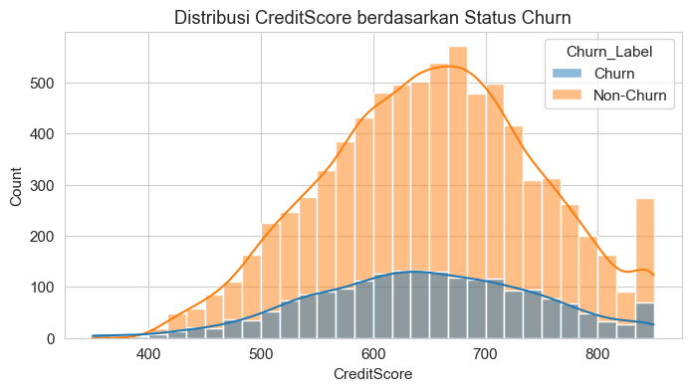
Gambar II.1 Distribusi variabel CreditScore
Berdasarkan Gambar 2.1, distribusi CreditScore pada pelanggan Churn maupun Non-churn sama-sama terkonsentrasi pada rentang sekitar 600 hingga 700. Distribusi kedua kelompok memiliki pola yang relatif mirip, meskipun jumlah pelanggan Non-churn terlihat lebih banyak pada hampir seluruh rentang nilai. Selain itu, pelanggan dengan CreditScore yang sangat rendah maupun sangat tinggi memiliki frekuensi yang relatif kecil. Secara umum, visualisasi ini menunjukkan bahwa distribusi CreditScore pada kedua kelompok tidak memperlihatkan perbedaan yang sangat mencolok.
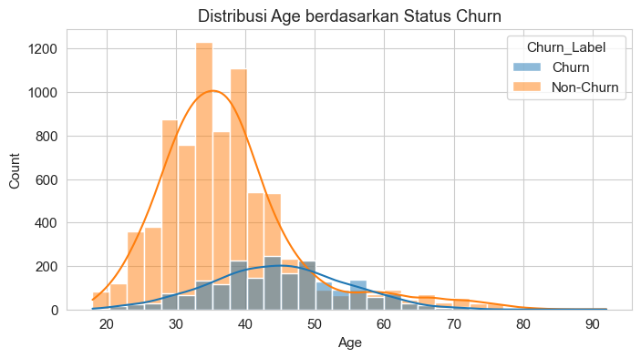
Gambar II.2 Distribusi variable Age
Berdasarkan Gambar 2.2, pelanggan Non-churn didominasi oleh kelompok usia sekitar 30 hingga 40 tahun, sedangkan distribusi pelanggan Churn cenderung bergeser menuju usia yang lebih tinggi, yaitu sekitar 40 hingga 50 tahun. Selain itu, distribusi pelanggan Churn memiliki penyebaran yang lebih luas dibandingkan pelanggan Non-churn, terutama pada kelompok usia diantara 40 hingga 50 tahun.
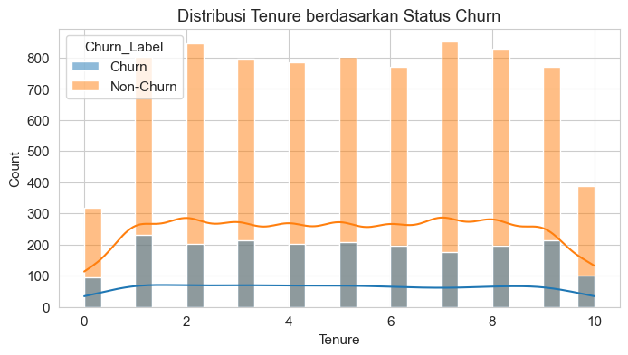
Gambar II.3 Distribusi variabel Tenure
Berdasarkan Gambar 2.3, distribusi Tenure pada pelanggan Churn maupun Non-churn relatif tersebar merata pada rentang 1 hingga 9 tahun. Frekuensi pelanggan Non-churn lebih tinggi dibandingkan pelanggan Churn pada seluruh kategori Tenure. Secara visual tidak terlihat adanya konsentrasi yang dominan pada lama berlangganan tertentu, sehingga distribusi kedua kelompok cenderung serupa.
Sementara itu, pelanggan dengan Tenure sebesar 0 tahun maupun 10 tahun memiliki jumlah yang lebih sedikit dibandingkan kategori lainnya.
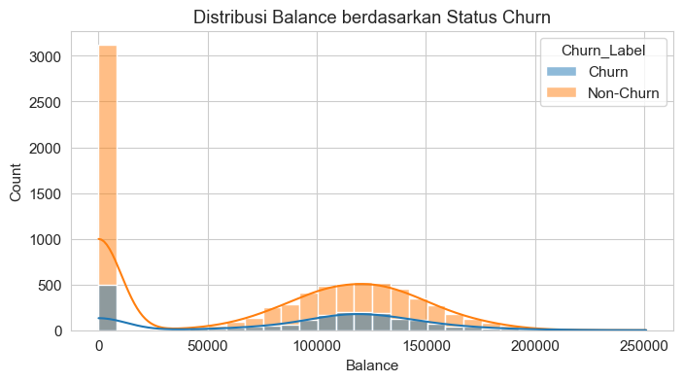
Gambar II.4 Distribusi variabel Balance
Berdasarkan Gambar 2.4, sebagian besar pelanggan Non-churn memiliki saldo sebesar 0, yang ditunjukkan oleh tingginya frekuensi pada nilai tersebut. Sementara itu, baik pelanggan Churn maupun Non-churn dengan saldo positif umumnya berada pada kisaran 100.000 hingga 150.000. Distribusi Balance menunjukkan pola yang tidak normal karena terdapat konsentrasi data yang tinggi pada saldo nol dan penyebaran yang cukup lebar pada saldo positif.
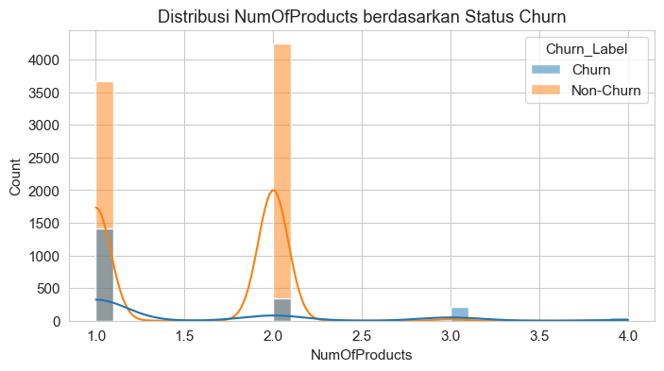
Gambar II.5 Distribusi variabel NumOfProduct
Berdasarkan Gambar 2.5, mayoritas pelanggan baik pada kelompok Churn maupun Non-churn memiliki 1 hingga 2 produk. Jumlah pelanggan dengan 3 maupun 4 produk relatif sedikit dibandingkan dua kategori sebelumnya. Selain itu, kelompok Non-churn memiliki frekuensi yang lebih tinggi dibandingkan kelompok Churn pada kategori 1 dan 2 produk, sedangkan pada kategori 3 dan 4 produk jumlah pelanggan jauh lebih sedikit.
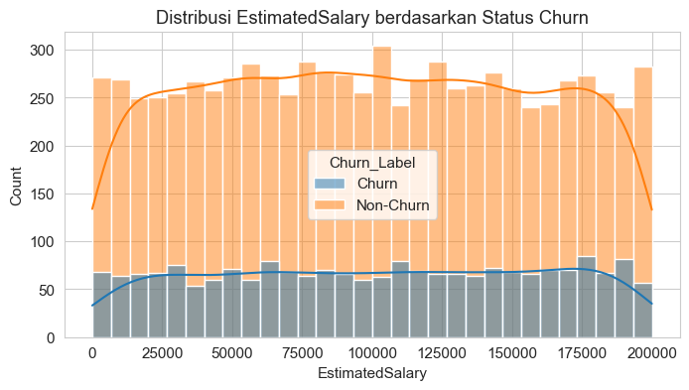
Gambar II.6 Distribusi variabel EstimatedSalary
Berdasarkan Gambar 2.6, distribusi EstimatedSalary pada pelanggan Churn maupun Non-churn tampak relatif merata pada seluruh rentang nilai gaji. Kedua kelompok menunjukkan pola distribusi yang hampir serupa tanpa adanya konsentrasi pada kisaran pendapatan tertentu. Frekuensi pelanggan Non-churn tetap lebih tinggi dibandingkan pelanggan Churn, namun bentuk distribusi keduanya relatif konsisten di sepanjang rentang EstimatedSalary. Hal ini menunjukkan bahwa secara visual variabel EstimatedSalary tidak memperlihatkan perbedaan distribusi yang mencolok antara kedua kelompok pelanggan.
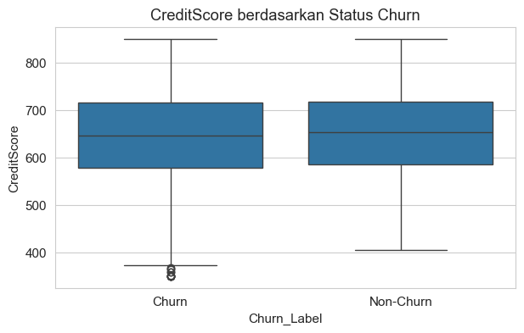
Gambar II.7 Boxplot CreditScore terhadap status churn
Berdasarkan Gambar 2.7, distribusi CreditScore pada kelompok Churn dan Non-churn menunjukkan karakteristik yang relatif serupa. Median kedua kelompok berada pada kisaran 650, sehingga secara umum nilai tengah skor kredit pelanggan tidak menunjukkan perbedaan yang besar. Selain itu, rentang interkuartil pada kedua kelompok hampir sama, mengindikasikan bahwa 50% data utama memiliki tingkat variasi yang sebanding.
Perbedaan terlihat pada keberadaan outlier, di mana kelompok Churn memiliki beberapa pelanggan dengan CreditScore yang sangat rendah, sedangkan kelompok Non-churn memiliki sebaran nilai minimum yang sedikit lebih tinggi. Meskipun demikian, sebagian besar distribusi kedua kelompok masih saling tumpang tindih (overlap), sehingga berdasarkan visualisasi ini CreditScore belum mampu memberikan pemisahan yang jelas antara pelanggan yang melakukan churn dan yang tidak melakukan churn. Dengan demikian, variabel ini diperkirakan memiliki pengaruh, namun tidak bersifat dominan apabila hanya ditinjau melalui distribusi boxplot.
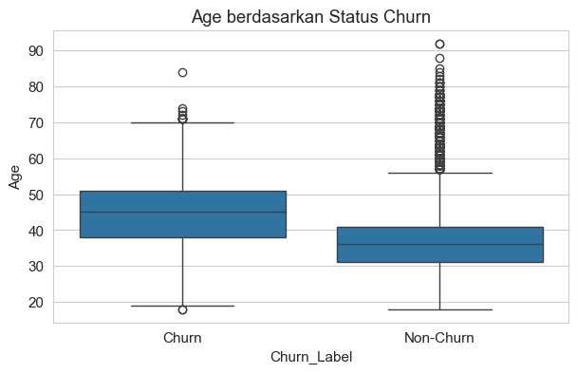
Gambar II.8 Boxplot age berdasarkan kasus churn
Berdasarkan Gambar 2.8, terlihat adanya perbedaan distribusi usia yang cukup jelas antara kelompok Churn dan Non-churn. Median usia pelanggan Churn berada pada kisaran 45 tahun, sedangkan median pelanggan Non-churn berada di sekitar 35 tahun. Perbedaan posisi median ini menunjukkan bahwa pelanggan yang melakukan churn cenderung berasal dari kelompok usia yang lebih tinggi.
Selain itu, kelompok Non-churn memiliki jumlah outlier yang cukup banyak pada usia di atas 55 tahun, sedangkan kelompok Churn memiliki jumlah outlier yang relatif lebih sedikit. Rentang interkuartil kedua kelompok juga tidak sepenuhnya bertumpang tindih, sehingga memperlihatkan adanya perbedaan karakteristik distribusi usia. Dibandingkan variabel numerik lainnya, Age merupakan salah satu variabel yang secara visual menunjukkan pemisahan distribusi paling jelas antara pelanggan Churn dan Non-churn, sehingga berpotensi menjadi variabel yang berkontribusi dalam membedakan kedua kelompok pelanggan.
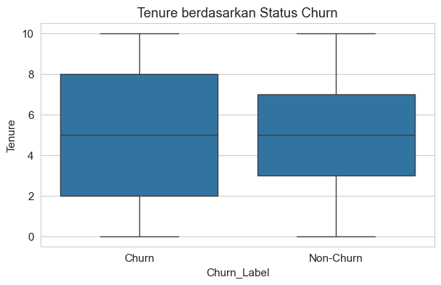
Gambar II.9 Boxplot tenure berdasarkan status churn
Berdasarkan Gambar 2.9, median Tenure pada kelompok Churn maupun Non-churn berada pada kisaran 5 tahun. Hal ini menunjukkan bahwa secara umum lama pelanggan menggunakan layanan relatif sama pada kedua kelompok.
Rentang interkuartil kelompok Churn terlihat sedikit lebih lebar dibandingkan kelompok Non-churn, yang mengindikasikan bahwa variasi lama berlangganan pada pelanggan yang melakukan churn sedikit lebih besar. Akan tetapi, posisi median dan rentang data kedua kelompok masih memiliki tingkat overlap yang tinggi. Tidak ditemukan outlier yang signifikan pada kedua kelompok sehingga distribusi Tenure relatif stabil. Berdasarkan visualisasi ini, variabel Tenure belum menunjukkan perbedaan distribusi yang cukup kuat untuk membedakan pelanggan Churn dan Non-churn.
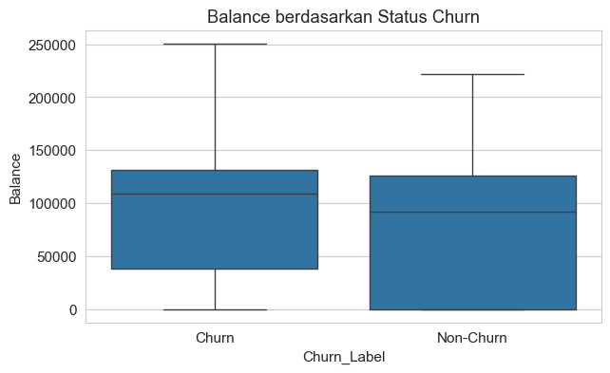
Gambar II.10 Boxplot Balance berdasarkan status churn
Berdasarkan Gambar 2.10, median Balance pada kelompok Churn terlihat sedikit lebih tinggi dibandingkan kelompok Non-churn. Selain itu, kuartil bawah (Q1) pada kelompok Non-churn berada di sekitar nilai 0, menunjukkan bahwa cukup banyak pelanggan yang tetap bertahan meskipun memiliki saldo rekening nol.
Rentang interkuartil kedua kelompok tergolong lebar, yang menunjukkan variasi saldo pelanggan cukup tinggi. Meskipun demikian, distribusi kedua kelompok masih saling bertumpang tindih sehingga belum memperlihatkan batas pemisah yang tegas. Tidak ditemukannya outlier yang menonjol menunjukkan bahwa sebagian besar variasi nilai saldo masih berada dalam rentang distribusi utama. Secara visual, variabel Balance memperlihatkan adanya sedikit perbedaan karakteristik antara kedua kelompok, meskipun perbedaannya tidak sebesar yang terlihat pada variabel Age.
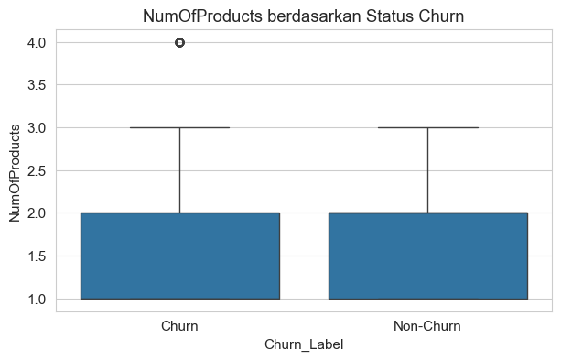
Gambar II.11 Boxplot NumOfProduct berdasarkan status churn
Berdasarkan Gambar 2.11, median jumlah produk pada kedua kelompok sama-sama berada pada nilai 1 produk, sedangkan rentang interkuartil berada pada kisaran 1 hingga 2 produk. Hal ini menunjukkan bahwa mayoritas pelanggan, baik yang melakukan churn maupun yang tidak, menggunakan satu hingga dua produk yang disediakan perusahaan.
Perbedaan yang terlihat terdapat pada keberadaan outlier di kelompok Churn, yaitu pelanggan yang memiliki 4 produk. Meskipun jumlahnya sangat sedikit, keberadaan nilai ekstrem tersebut menunjukkan adanya pelanggan dengan jumlah produk yang jauh lebih tinggi dibandingkan mayoritas pelanggan lainnya. Namun secara keseluruhan, boxplot kedua kelompok masih memiliki tingkat overlap yang tinggi sehingga distribusi NumOfProducts secara umum masih relatif serupa apabila hanya ditinjau dari median dan penyebaran datanya.
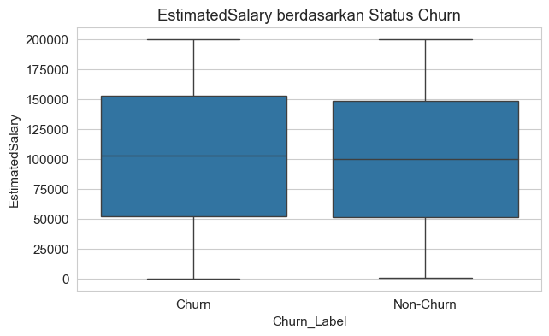
Gambar II.12 Boxplot EstimatedSalary berdasarkan status churn
Berdasarkan Gambar 2.12, distribusi EstimatedSalary pada kedua kelompok hampir identik. Median kelompok Churn maupun Non-churn sama-sama berada di sekitar 100.000, sedangkan rentang interkuartil berada pada kisaran 50.000 hingga 150.000. Hal ini menunjukkan bahwa 50% data utama dari kedua kelompok memiliki tingkat pendapatan yang relatif sama.
Selain itu, panjang whisker pada kedua kelompok hampir identik dan tidak ditemukan outlier yang signifikan. Tingginya tingkat overlap antara kedua boxplot menunjukkan bahwa distribusi EstimatedSalary sangat mirip pada pelanggan Churn maupun Non-churn. Dengan demikian, berdasarkan visualisasi boxplot, variabel EstimatedSalary belum menunjukkan kemampuan yang kuat dalam membedakan karakteristik kedua kelompok pelanggan dan kemungkinan memiliki kontribusi yang relatif kecil apabila dibandingkan dengan variabel seperti Age.
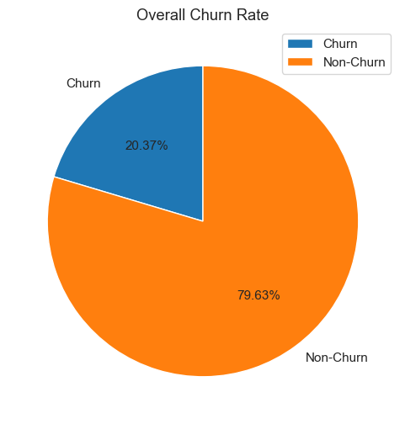
Gambar II.13 Persentase distribusi churn dan non-churn
Berdasarkan Gambar 2.13, diketahui bahwa dari total 10.000 pelanggan, sebanyak 2.037 pelanggan (20,37%) berstatus churn, sedangkan 7.963 pelanggan (79,63%) berstatus non-churn. Hasil ini menunjukkan bahwa sebagian besar pelanggan dalam dataset masih mempertahankan penggunaan layanan perusahaan.
Perbandingan proporsi tersebut menunjukkan bahwa jumlah pelanggan non-churn hampir empat kali lebih banyak dibandingkan pelanggan churn. Dengan kata lain, sekitar 1 dari setiap 5 pelanggan dalam dataset telah menghentikan penggunaan layanan, sedangkan 4 dari setiap 5 pelanggan masih menjadi pelanggan aktif. Komposisi ini memberikan gambaran bahwa meskipun tingkat churn tidak mendominasi populasi pelanggan, jumlah pelanggan yang berhenti menggunakan layanan tetap cukup signifikan dan perlu menjadi perhatian perusahaan.
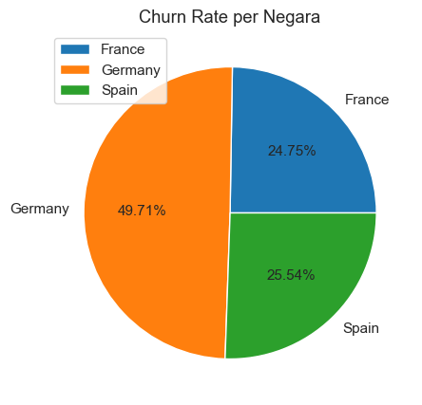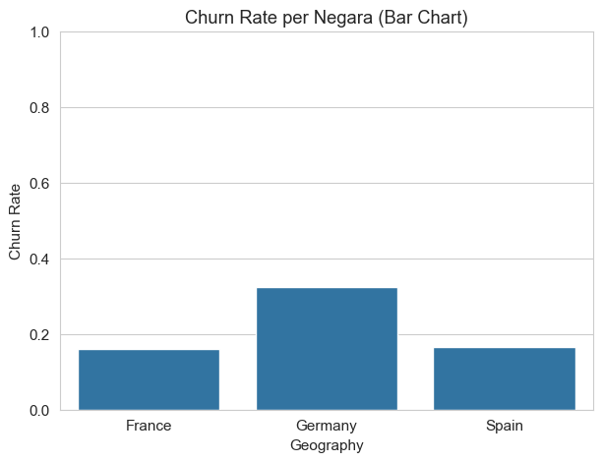
Gambar II.14 Pie chart churn rate berdasarkan negara | Gambar II.15 Bar chart perbandingan churn rate berdasarkan negara
Berdasarkan Gambar 2.14 dan Gambar 2.15, pelanggan yang melakukan churn paling banyak berasal dari Germany, yaitu sebanyak 814 pelanggan atau 49,71% dari seluruh pelanggan churn. Sementara itu, France menyumbang 810 pelanggan (24,75%), sedangkan Spain memiliki 413 pelanggan (25,54%).
Hasil tersebut menunjukkan bahwa hampir setengah dari seluruh pelanggan yang melakukan churn berasal dari Germany, meskipun jumlah pelanggan dari negara tersebut hanya 2.509 pelanggan atau sekitar 25,09% dari keseluruhan dataset. Sebaliknya, France memiliki jumlah pelanggan paling besar, yaitu 5.014 pelanggan, namun proporsi pelanggan yang melakukan churn relatif lebih kecil dibandingkan Germany. Kondisi ini menunjukkan bahwa pelanggan di Germany memiliki kecenderungan yang lebih tinggi untuk menghentikan penggunaan layanan dibandingkan pelanggan di negara lainnya.

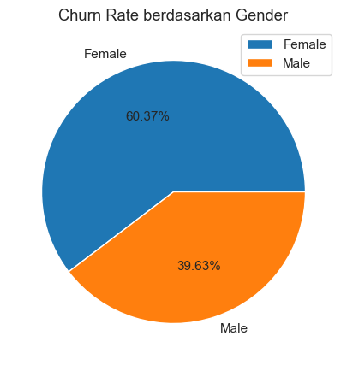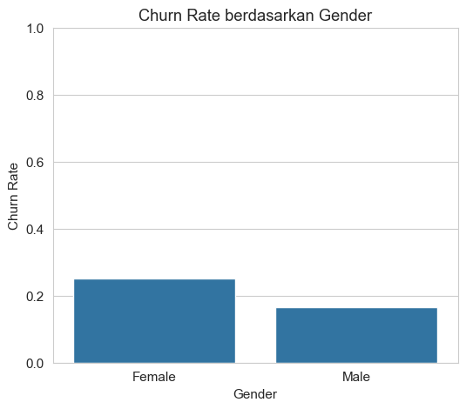
Gambar II.16 Pie chart churn rate berdasarkan gender | Gambar II.17 Bar chart perbandingan churn rate berdasarkan gender
Berdasarkan Gambar 2.16 dan Gambar 2.17, pelanggan yang melakukan churn didominasi oleh pelanggan Female, yaitu sebanyak 1.139 pelanggan atau 60,37% dari seluruh pelanggan churn. Sementara itu, pelanggan Male yang melakukan churn berjumlah 898 pelanggan atau 39,63%.
Hasil tersebut menunjukkan bahwa lebih dari setengah pelanggan yang melakukan churn berasal dari kelompok Female. Temuan ini juga didukung oleh nilai Churn Rate pada Tabel 2.7, di mana pelanggan Female memiliki Churn Rate sebesar 25,07%, lebih tinggi dibandingkan pelanggan Male yang hanya sebesar 16,46%. Dengan kata lain, sekitar 1 dari 4 pelanggan perempuan dalam dataset melakukan churn, sedangkan pada pelanggan laki-laki hanya sekitar 1 dari 6 pelanggan.
Visualisasi bar chart memperlihatkan bahwa jumlah pelanggan Female yang melakukan churn lebih tinggi dibandingkan pelanggan Male, meskipun jumlah total pelanggan Male dalam dataset sebenarnya lebih banyak (5.457 pelanggan) dibandingkan Female (4.543 pelanggan). Hal ini menunjukkan bahwa pelanggan perempuan memiliki kecenderungan yang lebih besar untuk menghentikan penggunaan layanan dibandingkan pelanggan laki-laki.
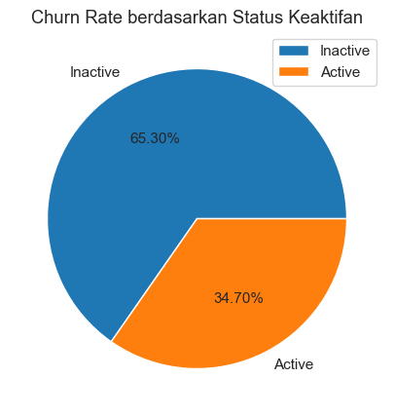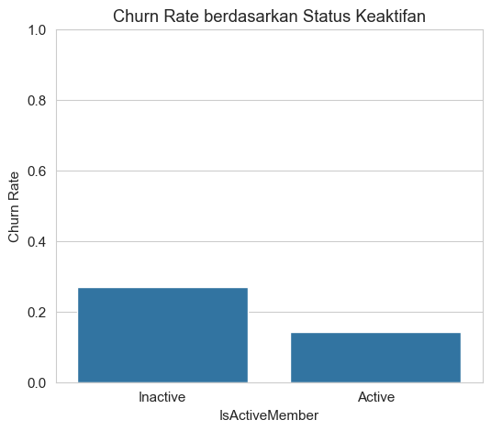
Gambar II.18 Pie chart churn rate berdasarkan keaktifan member | Gambar II.19 Bar chart pebrnadingan churn rate berdasarkan keaktifan member
Berdasarkan Gambar 2.18, pelanggan yang melakukan churn didominasi oleh pelanggan tidak aktif (Inactive Member), yaitu sebanyak 1.302 pelanggan atau 65,30% dari seluruh pelanggan churn. Sementara itu, pelanggan aktif (Active Member) yang melakukan churn berjumlah 735 pelanggan atau 34,70%.
Hasil tersebut menunjukkan bahwa hampir dua pertiga pelanggan yang melakukan churn berasal dari kelompok pelanggan yang tidak aktif. Temuan ini juga sejalan dengan nilai Churn Rate pada Tabel 2.4, di mana pelanggan tidak aktif memiliki Churn Rate sebesar 26,85%, sedangkan pelanggan aktif hanya sebesar 14,27%. Dengan kata lain, pelanggan yang tidak aktif memiliki tingkat churn hampir dua kali lebih tinggi dibandingkan pelanggan yang aktif.
Visualisasi bar chart pada Gambar 2.19 juga memperlihatkan bahwa jumlah pelanggan tidak aktif yang melakukan churn jauh lebih tinggi dibandingkan pelanggan aktif, meskipun jumlah total pelanggan pada kedua kategori relatif seimbang, yaitu 4.849 pelanggan tidak aktif dan 5.151 pelanggan aktif. Perbedaan tersebut menunjukkan bahwa status keaktifan pelanggan memiliki hubungan yang cukup kuat dengan kecenderungan terjadinya customer churn.
Secara keseluruhan, hasil visualisasi mengindikasikan bahwa pelanggan yang tidak aktif memiliki risiko lebih besar untuk menghentikan penggunaan layanan perusahaan dibandingkan pelanggan yang aktif. Oleh karena itu, variabel IsActiveMember menjadi salah satu karakteristik yang penting untuk diperhatikan dalam upaya memahami pola customer churn dan mendukung strategi peningkatan retensi pelanggan.
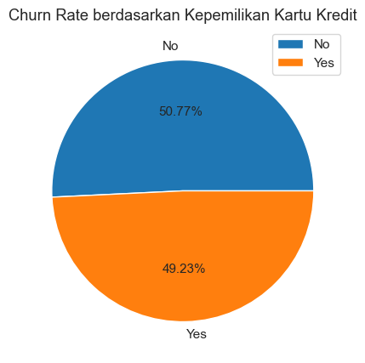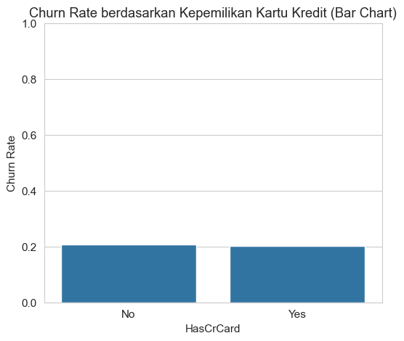
Gambar II.20 Pie chart churn rate berdasarkan kepemilikan kartu kredit | Gambar II.21 Bar chart perbandingan churn rate berdasarkan kepemilikan kartu kredit
Berdasarkan Gambar 2.20, pelanggan yang melakukan churn hampir terbagi secara seimbang antara kelompok yang tidak memiliki kartu kredit (No) dan kelompok yang memiliki kartu kredit (Yes). Pelanggan yang tidak memiliki kartu kredit berjumlah 613 pelanggan atau 50,77% dari seluruh pelanggan churn, sedangkan pelanggan yang memiliki kartu kredit berjumlah 1.424 pelanggan atau 49,23%.
Meskipun jumlah pelanggan yang memiliki kartu kredit lebih banyak secara keseluruhan (7.055 pelanggan) dibandingkan pelanggan yang tidak memiliki kartu kredit (2.945 pelanggan), proporsi pelanggan churn pada kedua kelompok relatif tidak menunjukkan perbedaan yang besar. Hal ini juga didukung oleh nilai Churn Rate pada Tabel 2.7, yaitu 20,81% untuk pelanggan yang tidak memiliki kartu kredit dan 20,18% untuk pelanggan yang memiliki kartu kredit. Selisih kedua nilai tersebut hanya sekitar 0,63 poin persentase, sehingga tingkat churn pada kedua kategori dapat dikatakan hampir sama.
Visualisasi bar chart pada Gambar 2.21 memperlihatkan bahwa jumlah pelanggan churn yang memiliki kartu kredit memang lebih tinggi secara absolut, namun kondisi tersebut dipengaruhi oleh jumlah populasi pelanggan yang memang jauh lebih besar pada kategori tersebut. Sebaliknya, ketika ditinjau berdasarkan proporsi (Churn Rate), kedua kelompok memiliki tingkat churn yang hampir identik.
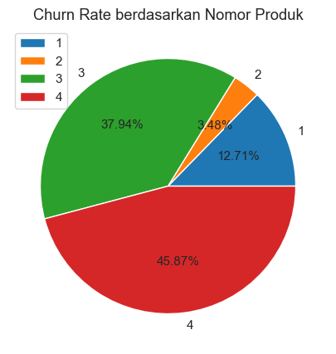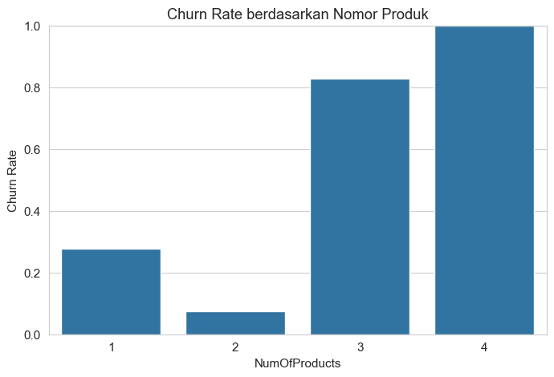
Gambar II.22 Pie chart churn rate berdasarkan nomor produk | Gambar II.23 Bar chart perbandingan chun rate berdasarkan nomor produk
Berdasarkan Gambar 2.22, distribusi pelanggan yang melakukan churn menunjukkan pola yang berbeda pada setiap kategori jumlah produk. Pelanggan yang memiliki produk 4 menyumbang proporsi churn terbesar, yaitu 45,87%, d2kuti oleh pelanggan dengan produk 3 sebesar 37,94%. Sementara itu, pelanggan yang memiliki produk 1 berkontribusi sebesar 12,71%, sedangkan pelanggan dengan produk 2 hanya sebesar 3,48%.
Pelanggan dengan produk 4 memiliki Churn Rate sebesar 100%, yang berarti seluruh 60 pelanggan pada kategori ini melakukan churn. Selanjutnya, pelanggan dengan produk 3 memiliki Churn Rate sebesar 82,71%, yaitu 220 dari 266 pelanggan melakukan churn. Sebaliknya, pelanggan dengan produk 2 memiliki Churn Rate paling rendah, yaitu hanya 7,58%, sedangkan pelanggan dengan produk 1 memiliki Churn Rate sebesar 27,71%.
Visualisasi bar chart pada Gambar 2.23 juga memperlihatkan bahwa meskipun jumlah pelanggan dengan produk 3 dan produk 4 relatif sedikit dibandingkan kategori produk 1 dan produk 2, proporsi pelanggan yang melakukan churn pada kedua kategori tersebut jauh lebih tinggi. Sebaliknya, kategori produk 2 memiliki jumlah pelanggan yang cukup besar (4.590 pelanggan), namun hanya 348 pelanggan yang melakukan churn, sehingga menunjukkan tingkat retensi pelanggan yang sangat baik.
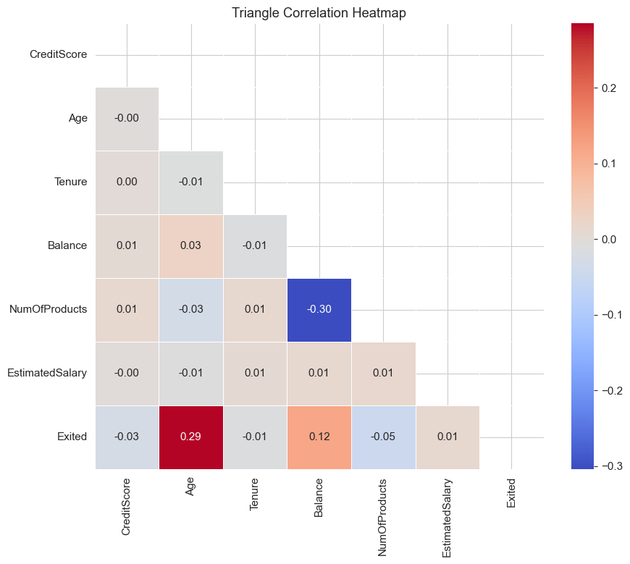
Gambar II.24 Heatmap korelasi fitur
Berdasarkan Gambar 2.24, sebagian besar pasangan variabel memiliki nilai korelasi yang berada di sekitar 0, sehingga menunjukkan bahwa hubungan linear antar fitur relatif lemah. Kondisi ini mengindikasikan bahwa masing-masing variabel menyimpan informasi yang berbeda dan tidak mengalami masalah multicollinearity yang tinggi.
Variabel CreditScore memiliki korelasi yang sangat kecil dengan hampir seluruh variabel lainnya. Korelasi dengan Age sebesar -0,00, dengan Tenure sebesar 0,00, dengan Balance sebesar 0,01, dengan NumOfProducts sebesar 0,01, dan dengan EstimatedSalary sebesar -0,00. Terhadap variabel target Exited, CreditScore memiliki korelasi sebesar -0,03, yang menunjukkan hubungan negatif sangat lemah. Hal ini mengindikasikan bahwa semakin tinggi nilai CreditScore hanya sedikit berkaitan dengan penurunan kemungkinan pelanggan melakukan churn, namun pengaruhnya relatif kecil.
Variabel Age menunjukkan korelasi positif sebesar 0,03 dengan Balance, sedangkan korelasi dengan Tenure (-0,01), NumOfProducts (-0,03), dan EstimatedSalary (-0,01) tergolong sangat lemah. Terhadap variabel Exited, Age memiliki korelasi positif sebesar 0,29, yang merupakan nilai korelasi terbesar pada heatmap. Hal ini menunjukkan bahwa peningkatan usia cenderung d2kuti dengan meningkatnya kemungkinan pelanggan melakukan churn. Meskipun nilai tersebut masih termasuk kategori korelasi lemah hingga sedang, dibandingkan variabel lainnya, Age merupakan variabel numerik yang memiliki hubungan paling kuat terhadap status customer churn.
Variabel Tenure memiliki korelasi sebesar -0,01 dengan Balance, 0,01 dengan NumOfProducts, serta 0,01 dengan EstimatedSalary. Terhadap variabel target Exited, nilai korelasi yang diperoleh sebesar -0,01, sehingga menunjukkan bahwa lama pelanggan menggunakan layanan tidak memiliki hubungan linear yang berarti terhadap kecenderungan pelanggan untuk melakukan churn. Hasil ini juga konsisten dengan analisis boxplot sebelumnya yang memperlihatkan distribusi Tenure antara kelompok Churn dan Non-churn relatif serupa.
Variabel Balance menunjukkan korelasi negatif sebesar -0,30 dengan NumOfProducts, yang merupakan korelasi antarfitur terbesar pada heatmap. Hubungan negatif ini mengindikasikan bahwa pelanggan dengan jumlah produk yang lebih banyak cenderung memiliki saldo (Balance) yang lebih rendah, meskipun hubungan tersebut masih berada pada kategori sedang. Selain itu, Balance memiliki korelasi positif sebesar 0,01 dengan EstimatedSalary. Terhadap variabel Exited, nilai korelasi Balance sebesar 0,12, yang menunjukkan adanya hubungan positif meskipun relatif lemah. Dengan demikian, semakin tinggi saldo pelanggan terdapat kecenderungan kecil terhadap meningkatnya kemungkinan pelanggan melakukan churn.
Variabel NumOfProducts memiliki korelasi yang sangat kecil dengan sebagian besar variabel numerik, yaitu 0,01 terhadap Tenure, 0,01 terhadap EstimatedSalary, dan -0,03 terhadap Age. Terhadap variabel target Exited, nilai korelasinya sebesar -0,05, yang menunjukkan hubungan negatif sangat lemah. Hal ini berarti secara linear peningkatan jumlah produk hanya sedikit berkaitan dengan menurunnya peluang customer churn. Meskipun demikian, pada analisis distribusi sebelumnya terlihat bahwa pelanggan dengan produk 3 dan produk 4 memiliki Churn Rate yang jauh lebih tinggi. Perbedaan tersebut menunjukkan bahwa hubungan antara NumOfProducts dan Exited kemungkinan bersifat tidak linear, sehingga tidak sepenuhnya dapat dijelaskan melalui koefisien korelasi Pearson.
Variabel EstimatedSalary memiliki korelasi yang hampir nol terhadap seluruh variabel lainnya, yaitu -0,00 dengan CreditScore, -0,01 dengan Age, 0,01 dengan Tenure, 0,01 dengan Balance, dan 0,01 dengan NumOfProducts. Terhadap variabel target Exited, nilai korelasinya sebesar 0,01, sehingga menunjukkan bahwa estimasi pendapatan pelanggan hampir tidak memiliki hubungan linear terhadap status customer churn. Hasil ini juga sejalan dengan analisis histogram dan boxplot yang memperlihatkan distribusi EstimatedSalary antara kelompok Churn dan Non-churn hampir identik.
Apabila ditinjau secara keseluruhan, Age merupakan variabel numerik yang memiliki hubungan paling kuat terhadap status customer churn dengan nilai korelasi 0,29, d2kuti oleh Balance sebesar 0,12. Sementara itu, CreditScore (-0,03), Tenure (-0,01), NumOfProducts (-0,05), dan EstimatedSalary (0,01) memiliki hubungan linear yang relatif lemah terhadap variabel target. Selain itu, tidak ditemukan pasangan variabel dengan nilai korelasi yang sangat tinggi (|r| ≥ 0,80), sehingga dapat disimpulkan bahwa tidak terdapat indikasi multikolinearitas yang kuat pada fitur-fitur numerik dalam dataset. Kondisi ini menunjukkan bahwa setiap variabel masih memberikan informasi yang relatif independen dan layak digunakan pada tahap analisis maupun pemodelan selanjutnya.
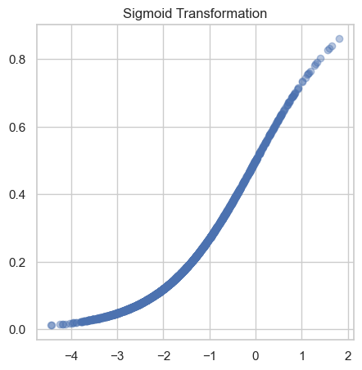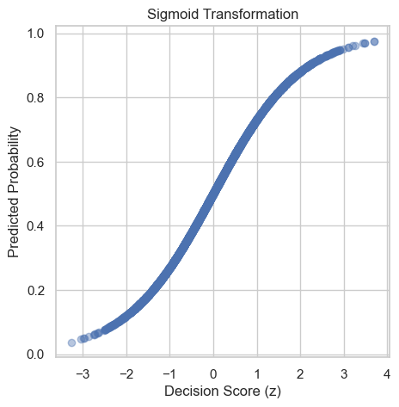

Analisis Data

